المحاضرة الثانية من مقرر الخدمة الاجتماعية ورعاية الشباب
بعنوان
حاجات الشباب

تعريف
أولاً: مفهوم الحاجات .
الحاجة Need: هي وضع طبيعي وميل فطري يدفع الإنسان إلى تحقيق غاية ما داخلية أو خارجية ، شعورية أو لا شعورية، ويعرفها "ميشيل مان" بأنها
رغبة أو مطلب أساسي لدى الفرد يريد أن يحققه لكي يحافظ على بقائه وتفاعله مع المجتمع وقيامه بأدواره الاجتماعية
وإذا لم تشبع الحاجة يحدث نوع من الاضطراب والاختلال الفسيولوجي أو النفسي أو الاجتماعي بالنسبة للفرد يدفعه للقيام بعمل ما لإشباع هذه الحاجة

تعريف اخر
ولذلك يُعَرفْ البعض الحاجة بأنها : حالة من عدم الإشباع يشعر بها فرد معين وتدفعه إلى العمل من أجل بلوغ هدف يعتقد أنه سوف يحقق له إشباعاً ينهى حالة التوتر وحالة عدم الإشباع التي يمر بها
وليس من الضروري أن ينطوي إشباع الحاجة على بقاء الفرد أو المحافظة على حياته ووجوده، فقد يشعر الإنسان برغبة في شيء أو الحاجة والافتقار إلى شيء معين قد يكون في إشباعها أذى وضرر له
وهناك من التعريفات ما يوضح العلاقة بين الحاجات والموارد في المجتمع، مثل هذه التعاريف ترى أن الحاجات الإنسانية تشير إلى تلك الموارد التي يحتاجها الناس كأفراد من أجل المحافظة على الحياة والاستمرار فيها ومن أجل التمكن من الأداء الاجتماعي المناسب في المجتمع

انتبهوا
ثانياً: خصائص الحاجات
يمكن تحديد بعض خصائص الحاجات في الآتي:-
1. الحاجات لا نهائية: بمعني أن حاجات الإنسان لا تنتهي أبداً ، فإذا ما قدر للإنسان إشباع حاجات معينة برزت له حاجات أخرى فيعمل على إشباعها،
ما أن يتم له ذلك حتى تبرز له حاجات أخرى وهكذا، بل أن الإنسان في كثير من الأوقات إذا ما حقق درجة معينة في إشباع حاجة محددة جرى لتحقيق درجة إشباع أعلى لهذه الحاجة
2. الحاجات متجددة: بمعنى أن الحاجة لا تزول تماماً بل تتجدد بعد فترات متفاوتة، فمثلا الحاجة إلى الطعام تختفي بعد تناول الطعام إلا أنها تلبث أن تعود بعد بضع ساعات .
3. الحاجات متنوعة: فهناك على سبيل المثال حاجات مادية وأخرى معنوية وهناك حاجات نفسية واجتماعية وجسمية وعقلية .
4. تختلف درجة أهمية الحاجات من حاجة إلى أخرى: فالحاجات الأساسية مثل الحاجة إلى الهواء والماء والطعام والملبس حاجات لا يمكن الاستغناء عنها بل أن عدم إشباعها يؤدى إلى هلاك الإنسان ، وهناك حاجات أخرى يمكن اعتبارها حاجات ثانوية بالمقارنة مع الحاجات السابقة وهذه تشمل الحاجة إلى التعليم والحاجة للحصول على مركز أو مكانة اجتماعية ، فمثل هذه الحاجات على قدر أهميتها لا يؤدى عدم إشباعها إلى هلاك الإنسان وإن كان اشباعها يجعل حياته أفضل بكثير مما إذا لم تشبع
5. تدرج الحاجات: ويشرح ذلك ماسلو فيقول أن الإنسان لا يهتم بإشباع حاجته التي تقع على مستوى عال في الترتيب إلا بعد أن يكون قد اشبع الحاجة التي يكون ترتيبها على المستوى الأدنى، فعلى سبيل المثال الإنسان لن يبحث عن إشباع حاجاته إلى الأمن أو الحاجة إلى المركز والمكانة إلا عندما يكون قد اشبع أولاً حاجاته الفسيولوجية مثل الحاجة إلى الهواء والماء والطعام وهكذا
6. اختلاف أهمية الحاجات باختلاف مراحل النمو عند الإنسان: فالحاجات تختلف بالنسبة للفرد الواحد باختلاف المراحل العمرية التي يمر بها في فترة حياته، ففي مرحلة الطفولة ينصب اهتمام الطفل على إشباع الحاجات الأساسية كالمأكل والملبس ومن ثم إلى إشباع حاجته للعب والقفز والجري في حين نجد أنه في مرحلة المراهقة ينصب اهتمام الشاب بعد إشباع حاجاته الأساسية إلى البحث عن وسيلة لإشباع حاجته إلى الحب والظهور والاستقلال، فإذا ما انتقل هذا الشاب إلى فترة الرشد نجده يصب اهتمامه في البحث على إشباع حاجته إلى الاستقرار والعمل وتكوين أسرة وتحقيق الذات والحاجة إلى المركز والمكانة
7. اختلاف الحاجات باختلاف الأفراد والمواقف والثقافات والمجتمعات .
8. أن إشباع الحاجات كما يرى ماسلو يتبع نوعا من النظام فمثلا لابد من تخطي قمة إشباع الحاجات المبكرة قبل أن تبدأ محاولة الحاجات التالية في الترتيب في تولى مهمة القيام بدورها، بمعنى أنه متى فرغ الإنسان من إشباع حاجاته على المستوى الأدنى تحرك اتجاه أعلى ليشبع حاجات على مستوى الرفع وذلك بعد أن أصبحت مهمة إشباع الحاجات الأولى تشغل عنده مكانة أقل أهمية في حياته
9. تختلف وسائل إشباع الحاجة من شخص لآخر ، ومن مرحلة نمو لأخرى ، ومن ثقافة ومجتمع لآخر بل ومن زمن لأخر .

تذكروا معي
ثالثاً: أنواع الحاجات
أن اختلاف الحاجات وتعددها وتنوعها جعل من الصعب تحديدها تحديداً شاملاً، ولذلك كما سنرى هناك تصنيفات عديدة لحاجات الإنسان سوف نشير إلى بعضها على النحو التالي:-
1.التصنيف الأول: هذا التصنيف يقسم الحاجات إلى نوعين:
• حاجات أساسية: مثل الحاجة إلى الهواء والماء والطعام والملبس والمسكن والجنس عند البلوغ
• حاجات ثانوية: وهي حاجات غير أساسية في حياة الإنسان وإن كانت مهمة جداً لحياته مثل الحاجة إلى الحب والتقدير والحصول على المكانة الاجتماعية وتحقيق الذات
2.التصنيف الثاني: هذا التصنيف يقسم الحاجات إلى قسمين أيضاً وهما:
• حاجات مادية: مثل الحاجة إلى المأكل والملبس والمسكن .
• حاجات معنوية: مثل الحاجة إلى الحب والتقدير والمكانة والاحترام والأمن والعلاقات مع الآخرين
3. التصنيف الثالث: لقد وضع ماسلو الحاجات الإنسانية في شكل هرمي ذي خمس مراتب أو مستويات .
4. التصنيف الرابع: حدد كل من "جونسون وشوارتز" الحاجات الإنسانية في أربعة حاجات مرتبة على النحو التالي:-
• المأكل والملبس والمسكن .
• البيئة التي تحقق الأمن والسلامة وتوفر الرعاية الصحية اللازمة وهي الظروف العادية والطوارئ
• تكوين العلاقات مع الآخرين بما يحقق الحب المتبادل والانتماء للجماعة واستثمار القدرات المختلفة لهم في تحقيق أهدافهم المشتركة .
• المشاركة في عمليات صنع القرارات بالمجتمع .وبمقارنة هذه الحاجات مع تلك التي وردت في التصنيف السابق نجدها متقاربة إلى حد بعيد
5.التصنيف الخامس: هناك أيضا تصنيف آخر يضع الحاجات الإنسانية في خمس مجموعات مرتبة على النحو التالي:-
• حاجات فسيولوجية: وهي تلك الحاجات اللازمة لحياة الإنسان مثل الحاجة إلى الهواء والماء والمأكل والملبس والمسكن، كذلك الحاجة إلى ممارسة الرياضة والحاجة إلى الرعاية الصحية المناسبة
• حاجات نفسية: وهي مجموعة من الحاجات لإشباع رغبات ومطالب نفسية محددة كالحاجة إلى الأمن والأمان والحاجة إلى الحب والانتماء والحاجة إلى النجاح
حاجات اجتماعية: وهي تلك الحاجات الناشئة عن التفاعل الاجتماعي واحتكاك الفرد بأقرانه في المجتمع مثل الحاجة إلى التقدير والحاجة إلى الاحترام والحاجة إلى الوصول لمركز معين في المجتمع والحصول على مكانة محددة ويندرج تحت هذه الحاجات أيضا الحاجة إلى الانتماء لجماعات مختلفة والحاجة إلى القيادة أو الرئاسة .
• حاجات عقلية: وتندرج تحت هذا النوع من الحاجات إلى المعرفة والفهم والحاجة إلى تنمية القدرات الابتكارية .
• حاجات روحية: وتشمل فيما تشمل الحاجة إلى تحقيق واثبات الذات والحاجة إلى التدين والإيمان بشيء أو فكرة أو بعقيدة .
6. التصنيف السادس: ويشمل تصنيفاً للحاجات يرتبط بالتخطيط لإشباع هذه الحاجات، ويتضمن هذا التصنيف اربع فئات من الحاجات نظرياً، وهي كالتالي:
• الحاجات المعيارية: وهي المعايير المرغوب في تحقيقها (عادة من جانب الخبراء) مثل: عدد الأسرة في بيت النقاهة أو الخدمات المنزلية أو عدد المراكز الصحية أو عدد الأسرة في المستشفيات لكل ألف أو أكثر من السكان حيث يتم مقارنة هذه المستويات بمستويات الخدمات القائمة وكلما نقصت الخدمات عن هذا المستوى قيل أن هناك حاجة لهذا القدر
• الحاجات المدركة: وهي تلك الحالات التي يشعر بها الناس أي ما يرغب الناس في تحقيقه، وهناك مسألتان تتصلان بتحديد الحاجات المدركة، وهما:-
أ- تتأثر الحاجات المدركة بمؤشرات المجتمع المحلي مثل: درجة المعرفة والوعي بالخدمات القائمة والاتجاهات نحو مقدمي الخدمات وبدرجة تغطية الخدمة المقدمة .
ب- عملية تحديد الحاجات التي يدركها الناس تؤدى في ذاتها عادة إلى خلق طلب جديد على الخدمة ، وخلق توقعات من جانب الناس وإذا لم يستطع المخططون توفير مثل تلك الخدمات فإنهم بذلك يمكن أن يوجدوا شعوراً بالإحباط لدى الناس .
• الحاجات المعلنة: وهي الحاجات المدركة مترجمة في شكل طلب من جانب العملاء، فالحاجة هنا تعرف بأنها عدد المتقدمين لطلب الخدمة، أما الحاجة غير المشبعة فهي القطاع الذي لم يمكن تلبية طلبهم بسبب قصور الموارد، ورغم أهمية مثل تلك الإحصاءات ، فإنه لا يمكن القول بأنها تصور بدقة الحاجات المجتمعية وهنا أدلة كافية لإثبات أن الحاجات المعلنة لا تمثل إلا الجزء الصغير الممكن رؤيته من جيل الحاجات غير الظاهرة
• الحاجات المقارنة أو النسبية: يمكن قياس الحاجات بتحليل خصائص أولئك المستفيدين حاليا من الخدمات، فإذا ما وجد أن هناك آخرين ذوى خصائص مشابهة لا يتلقون الخدمة يمكن اعتبار أن هؤلاء لهم حاجة، ويمكن استخدام هذه الطريقة في تقدير حاجات قطاعات من السكان أو المناطق الجغرافية، حيث تعرف الحاجة بأنها الفجوة التي تفصل ما بين الخدمات القائمة في منطقة ما بعينها، وما بين الخدمات التي تقدم في منطقة أخرى ، بعد أخذ الفرق في خصائص السكان في الاعتبار
شروط إشباع الحاجات الإنسانية
ولإشباع الحاجات الإنسانية لابد من توفر ثلاثة شروط وهي:-
1. الحرية :ونعني بالحرية أن الإنسان يستطيع أن يفعل ما يريد دون أن يضر بنفسه وبالآخرين ، فالإنسان لابد أن تتوفر لديه على سبيل المثال حرية التحدث وحرية التعبير عن نفسه وحرية القيام بعمل ما وحرية البحث عن المعرفة والحصول عليها وحرية الدفاع عن نفسه
2. المعرفة: أن وجود أي خلل يعرقل عملية البحث عن المعرفة والحصول عليها واستخدامها سيؤدى بلا شك إلى خطر جسيم يهدد محاولات الإنسان في إشباع حاجاته
3. الموارد: هناك علاقة وثيقة بين الحاجات والموارد فبدون الموارد لا يمكن إشباع الحاجات ، وفى ضوء ندرة الموارد في كثير من الأحيان ، فإن إشباع الحاجات لن يصل إلى المستوى المطلوب أو انه سيتم إشباع بعض الحاجات وترك بعض الحاجات الأخرى .
رابعاً: وسائل إشباع الحاجات .
هناك وسائل عديدة ومتنوعة لإشباع الحاجات، تختلف من شخص لآخر ومن مرحلة نمو لأخرى ، ومن ثقافة ومجتمع لآخر، بل ومن زمن لأخر، وأيضا هذه الوسائل قد تكون مشروعة )مثل الاجتهاد والمثابرة والسعي والعمل ...( أو غير مشروعة )مثل السرقة والعدوان وعدم الأمانة والغش ...( .ولكل حاجة وسيلة أو أكثر لإشباعها قد تختلف من حاجة إلى أخرى، فالحاجات الفسيولوجية يتم إشباعها عن طريق الأجور ونظم التأمينات الاجتماعية والضمان الاجتماعي والزواج وخدمات الإسكان، والحاجة إلى الأمن والأمان يتم إشباعها من خلال وجود فرصة العمل وتكوين الأسرة وإنجاب الأبناء والادخار والتأمين على السيارة والمنزل ومراعاة نظم الأمن والسلامة ضد الحريق والسرقة وخدمات المعاش بعد سن الستين ، وما تقوم به الشرطة من حفظ الأمن في البلاد .

تذكروا
خامساً: أسباب عدم إشباع الحاجات
هناك أسباب عديدة وراء عدم إشباع الحاجات نذكر منها:-
1. ضعف في مقدرة الفرد أو الجماعة أو المجتمع في التحرك لعمل شيء ما لإشباع الحاجات
2. الاغتراب: والذي يقصد به البعد والبعاد والغربة واللا معيارية والانفصال والعزلة، والاغتراب نوعان وهما:-
• الاغتراب الذاتي: وهو اغتراب الشخص عن ذاته أو نفسه .
• الاغتراب الموضوعي: وهو اغتراب الشخص عن الآخرين وعن العمل الذي يقوم به ، وعن المكان الذي يعيش فيه، وعن المنظمة التي يعمل بها، عن السياسة والثقافة والمجتمع الذي يعيش فيه
3. عدم الاهتمام بالاحتياجات الواقعية الحقيقية من جانب المخططين .
4. عدم الاهتمام بمشاركة المواطنين .
5. قلة الموارد أو سوء استخدامها .
6. عدم وجود تخطيط أو سوء التخطيط القائم بما لا يحقق المواءمة الرشيدة بين الحاجات والموارد

سادساً: علاقة الحاجة بالمشكلة .
المشكلة ببساطة تعني حاجة غير مشبعة أو أشبعت بطريقة غير كافية ، أو أشبعت بأسلوب غير ملائم أو غير مشروع ، ويضيف ماسلو أن عدم إشباع الحاجات الفسيولوجية سيؤدى إلى اضطرابات أو أمراض عضوية .
وعدم إشباع الحاجات النفسية والاجتماعية (مثل الحاجة إلى الأمن والأمان والحاجة إلى الحب والتقدير ) يؤدى إلى اضطرابات نفسية كما أن عدم إشباع الحاجات الروحية ( مثل الحاجة إلى تحقيق الذات )فإنه يؤدى إلى ظهور اضطرابات روحية
سابعاً: أنواع حاجات الشباب .
هناك إتجاهات عديدة في تحديد حاجات الشباب ، نذكر منها الآتي:-
أولاً: إتجاه عام في تحديد حاجات الشباب . هذا الاتجاه حدد حاجات الشباب بصفة عامة ، تلك التي تظهر بوضوح في مرحلة الشباب في التالي:-
- الحاجة إلى الانتماء والولاء .
- الحاجة إلى الإنجاز .
- الحاجة إلى الشعور بالأهمية .
- الحاجة إلى الحركة والنشاط .
- الحاجة إلى التعبير بحرية .
- الحاجة إلى اكتساب خبرات جديدة .
- الحاجة إلى المنافسة .
- الحاجة إلى التعرف على الجنس الآخر
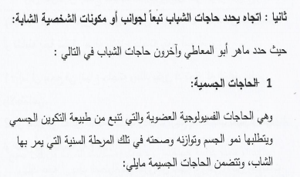
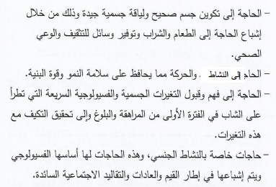
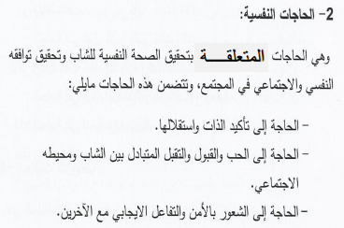
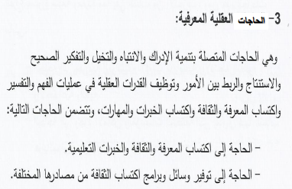

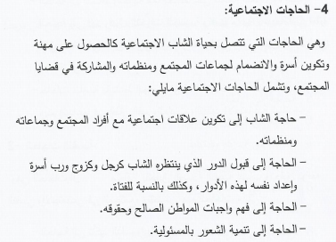
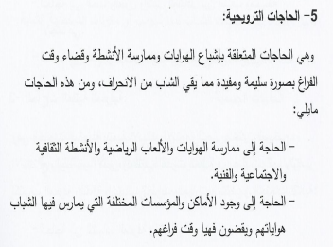

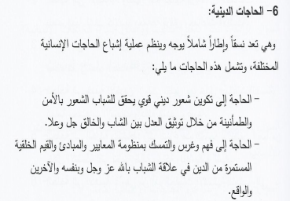
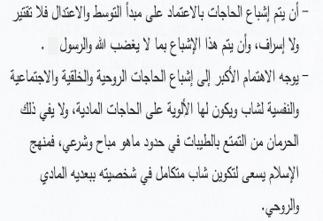
أسئلة المحاضرة
السؤال الأول
فسر / فسري العلاقة بين الحاجة والمشكلة ؟
السؤال الثاني
اشرح / اشرحي شروط إشباع الحاجات ؟

